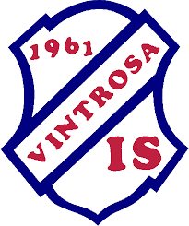
Hallbybollen 2020
Vintrosa IS P10/11

Lördag 4/1
13:30 F09/10 HK Guldkroken Hjo 1 röd (b) ElmiaD4
14:30 F06/07 Mölndals HF (b) Huskvarna sporthall
15:30 F08 Täby HBK 2 (b) ElmiaD4
16:00 P10/11 IF Hallby HK 2 (b) ElmiaD6
16:30 F09/10 Eskilstuna GUIF (b) ElmiaD3
17:30 Middag
19:30 F08 IK Baltichov Rosa (h) ElmiaD2

Söndag 5/1
10:00 F06/07 Skåre HK 2 (h) ElmiaB7
10:00 F09/10 IF Hallby HK 2 (h) ElmiaB10
11:00 P10/11 IFK Bankeryd (b) ElmiaD6
12:00 Lunch
13.00 F09/10 HK Aranäs (h) ElmiaD2
15:00 F06/07 Eskilstuna GUIF 3 (h) ElmiaB8
15:00 P10/11 HK Country (h) ElmiaD6
16:00 F08 IFK Bankeryd Vit (b) ElmiaD1
16:45 Middag
18:00 Landskamp Sverige - Egypten

Måndag 6/1
09:30 F08 Önnereds HK 1 (h) ElmiaB10
09:30 P10/11 Habo Handboll 1 (h) ElmiaD6
11:30 Lunch
13.30 F08 HK Lidköping 2 (h) ElmiaB11
14:00 P10/11 IF Hallby HK 1 (h) ElmiaD5
15:00 F09/10 Alingsås HK 1 (h) ElmiaD4

